“HỘI NGỘ VÀ TRI ÂN” NHÂN KỶ NIỆM
20 NĂM NGÀY RA TRƯỜNG”
NIÊN KHÓA: 1999-2000

Một năm gắn bó với mái trường THCS Hoàng Văn Thụ, 20 năm chia xa để có được một ngày hội ngộ. Thiêng liêng và ý nghĩa biết bao khi mục đích của chúng ta tụ họp về đây để ôn lại những kỷ niệm xưa, gặp bạn cũ và khơi gợi lại trong nhau những hồi ức đẹp đẽ tuổi thần tiên sau 20 năm xa cách.
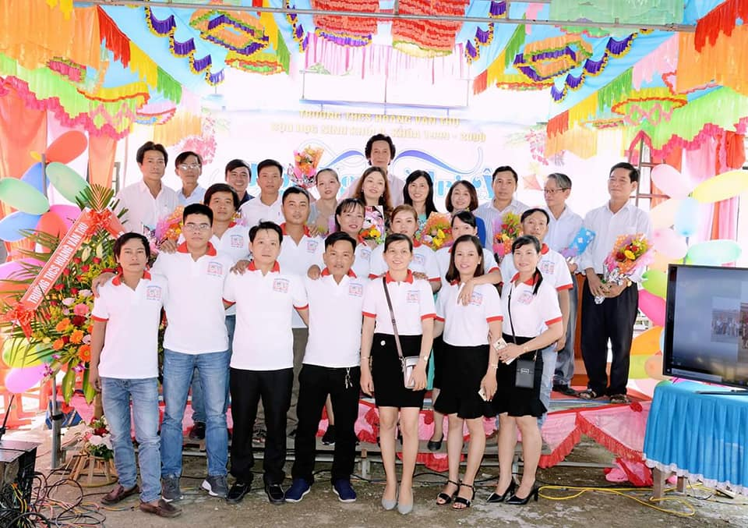
Về thăm trường cũ hôm nay, không ai khỏi bồi hồi xúc động khi gặp lại các thầy cô, những người đã dạy dỗ, dìu dắt trong năm học cuối cấp II.
20 năm dường như trôi qua thật nhanh, hôm nay gặp lại, ai ai cũng ít nhiều thay đổi, đôi khi phải thoáng một chút ngập ngừng mới nhận ra nhau trong niềm vui vỡ òa. Nhưng dẫu có phải đi xa, trường THCS Hoàng Văn Thụ sẽ mãi là ngôi nhà đầm ấm chờ đợi ta trở về, là ngọn gió nâng cánh diều đưa ta đến những chân trời mới, và cũng là sợi dây níu giữ quãng đời trong trẻo nhất của chúng ta.

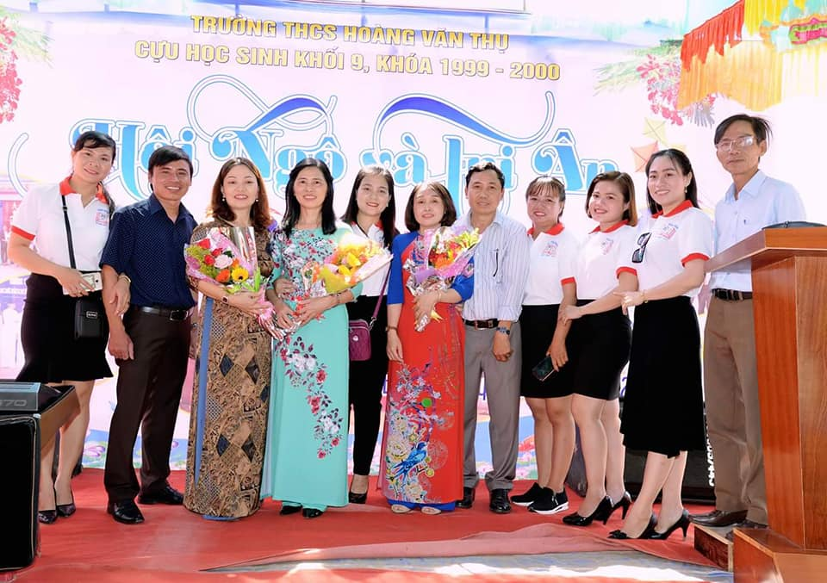
Xin được gọi mái trường là điểm tựa
Nâng cánh chim non bay bổng chuyền cành
Xin được gọi Thầy cô là Cha mẹ
Khắc ghi ơn dưỡng dục sinh thành
Dẫu 1 ngày bên dốc đời mây trắng
Con vẫn về như tóc thuở còn xanh
Xin được gọi Tin Yêu là vĩnh viễn
Xin được thương bằng tất cả lòng người
Xin biết lỗi lỡ một lần xao nhãng
Đàn em về trong tiếng gọi… “Thầy ơi”.

